广州市西江引水工程
环境影响报告书
（简写本）

建设单位：广州市自来水公司
编制单位：珠江水资源保护科学研究所
二ΟΟ八年一月

目 录

1 项目概况 1
1.1 任务由来 1
1.2 项目名称、性质及选址 2
1.3 建设规模及主要技术经济指标 3
1.4 建设内容 4
1.5 供水范围 5
1.6 引水系统方案 6
2 工程分析 9
2.1 施工期环境影响因素分析 9
2.2 营运期环境影响因素分析 13
2.3 污染防治措施 16
3 施工期环境影响评价 18
3.1 施工期水环境影响评价及防治措施 18
3.2 施工期大气影响评价及防治措施 19
3.3 施工期声影响评价及防治措施 21
3.4 施工期固废影响分析 22
4 运营期环境影响评价 24
4.1 水环境影响预测与评价 24
4.2 声环境影响预测与评价 25
4.3 固体废弃物影响分析 25
5 生态环境影响评价 26
5.1 陆生生态影响与评价 26
5.2 工程对水生生态环境影响分析 28
5.3 公众参与的对象 30
5.4 公众参与调查方式 30
5.5 公众参与结果与分析 34
5.6 公众意见答复 35
6 结论与建议 36
6.1 建设项目周围环境质量现状评价结论 36
6.2 生态环境现状评价结论 37
6.3 施工期环境影响评价结论 37
6.4 营运期环境影响评价结论 38
6.5 生态环境影响评价 39
6.6 泵站选址及输水管线选线分析 39
6.7 环境经济损益分析结论 40
6.8 环保措施结论 40
6.9 综合评价结论与建议 40

项目概况

任务由来
广州市是广东省省会，为广东省政治、经济、科技、教育和文化的中心。广州市地处广东省中南部、珠江三角洲北缘，接近珠江流域下游入海口。东连惠州市的博罗、龙门两县，西邻佛山市三水区、南海区和顺德区。北靠清远市市区和佛岗县及韶关的新丰县，南接东莞市和中山市，与香港、澳门特别行政区隔海相望。广州市总面积为7286km²，市区1342km²，2005年总人口949.68万人，国内生产总值4869.95亿元。
广州市区区域现有主要水厂7座，总供水能力为448.5万m³/d，分为三片：西部的江村、石门、西村3个水厂；东部的新塘、西洲2个水厂；南部的南洲、石溪厂2个水厂。上述7个水厂2004年日供水量432.6万m³/d。
广州市主要水源地有流溪河、西航道、后航道、白坭河、增江、东江北干流、沙湾水道、顺德水道。根据2005年广州市水资源质量状况，市区7个水厂水源中，东部两个水厂及南部南洲水厂水源水质为Ⅲ类，江村水厂为Ⅳ类水，其余水厂也已不能满足水源的要求。从水源水量上看，流溪河中下游水量不足，水污染严重，影响供水；东江北干流的水厂，水质性缺水日益突出；水量及供水能力满足不了番禺区及南沙开发区的发展要求；取自西航道和后航道的水厂，其水源污染严重，大大增加了供水成本。2004年遇枯水年，由于上游来水量减少，石溪、西村水厂9月份受到咸潮影响，新塘、西洲水厂12月份也受到影响，受影响人口近100万人。
由于广州境内只有流溪河水库一座大型水库，距市区较远，调节市区供水水源能力差；虽然目前三足鼎立的水厂布局互相之间可以调控，但也非常有限，如遇突发事件，如河道污染、咸潮上溯、特枯干旱年份等，供水水源应急措施跟不上，供水安全难于保证。而西江水资源丰富，水质优良，其上游正在兴建龙滩水利枢纽，对西江调蓄作用大，是理想的水源地。因此，有必要引境外西江优质水源，置换西部3个水厂水源，同时补充东部及南部水源的不足，将流溪河水源用于从化市、花都区未来发展之需，缓解东江流域水资源压力。根据广州市水资源综合规划――水资源配置专题报告，为满足广州市经济社会可持续发展，广州市西江引水工程规模为350万m³/d。
为了实施可持续发展战略，预防因建设项目实施后对环境造成的不良影响，促进经济、社会、环境的协调发展，按照《中华人民共和国环境影响评价法》、《广东省建设项目环境保护管理条例》、《建设项目环境保护分类管理名录》等法律法规、规章的要求，本项目必须开展环境影响评价工作，应当编制环境影响报告书，对建设项目产生的污染和对环境影响进行全面、详细的评价，同时提出预防或减轻不良影响的对策和措施，进行跟踪监测。
受广州市自来水公司的委托，由珠江水资源保护科学研究所开展本项目的环境影响评价工作。我所接受委托后成立课题组，进行现场踏勘、调查、收集有关资料的基础上，按照国家相关的法律法规和技术导则，编写了工作大纲。2007年8月13日，广东省环境技术中心组织安排了环评大纲的专家论证会，广东省环境技术中心以粤环技纲[2007]59 号文“关于广州市西江引水工程环境影响评价大纲的评估意见”给出了技术评估意见，珠江水资源保护科学研究所在环评报告书编制过程中充分采纳专家和技术评估部门的意见，编制完成西江引水工程的环境影响报告书送审稿。2008年1月22日，广东省环境技术中心组织召开了《广州市西江引水工程环境影响报告书》的专家评审会，会后形成了专家意见。2008年3月20日，广东省水利厅发布了《关于批准广州市西江引水工程水土保持方案的函》（粤水保〔2008〕83号）。珠江水资源保护科学研究所根据环评报告书专家意见以及水保批复函与建设单位、主体工程设计单位进行了多次技术资料协调沟通，经认真修改完善形成了报告书的报批稿。

项目名称、性质及选址

项目名称
广州市西江引水工程。

项目性质
输水管道工程，新建。

项目选址
取水泵站选址：取水泵站选址位于位于三水区金本下陈村，思贤滘西江左岸大堤旁，西江、北江交汇点的下游，取水泵占总用地约需9.2hm²。具体位置见附图1。
中途增压泵站选址见表 1-1及附图1。
表 1-1 提升泵站站址分布一览表
序号 | 站名 | 站址 | 用地性质 | 征地面积(hm²)
1 | 中途增压泵站 | 珠二环高速公路和东西二线交叉口东南侧 | 农业用地 | 3.57
2 | 配水增压泵站 | 广州市白云区鸦岗大道与广清高速交叉口西南侧 | 仓储用地、道路、防护绿地 | 3.2
输水管线走向：主线以佛山市三水区西江思贤滘下陈村为起点，沿三水金本街道现状道路向东、再折向北到到靠近北江南岸江堤的规划道路，沿该规划道路北侧向东，至三水南岸村附近，穿越北江至沙头村东南防线沙洲位置，穿越北江主堤和铁路后，至珠二环高速公路西侧，沿珠二环高速公路西侧向北，至东西二线，管线穿越珠二环高速公路后，沿东西二线和佛山一环北线的南侧向东，至珠江西岸处，管线折至广和大桥北侧穿越珠江，并继续沿鸦岗大道向东至广清高速公路西侧。主线长48.7km，管径DN3600mm，双管并行。
在鸦岗村东侧附近，管线分为三路：一路向北预留接口，至规划的北部水厂；一路向东，沿鸦岗大道至机场高速公路，再沿机场高速公路向北，至江村水厂二厂东侧位置，沿规划道路接入江村二厂；一路向南，沿广清公路高速至石门水厂东侧，折向西沿规划路接入石门水厂；另一路与石门水厂段管线并行并继续向南，至西村水厂东侧后折向西，沿规划道路接入西村水厂现有取水头部。

工程建设年限
拟在2010年6月投产。

建设规模及主要技术经济指标
引水工程总规模为350万m³/d（含漏损及水厂自用水），工程内容包含：西江取水口和取水泵站1座（350万m³/d）、中途增压泵站1座，配水增压泵站1座（350万m³/d）、并行的2条48.7km原水干管（DN3600），以及总计23.3km的原水分配管（DN2800～DN1600）。
取水泵站占地138亩，各提升泵站占地均为48亩。
主要技术经济指标见表1-2：
表1-2 主要技术经济指标
项 目 |  | 单位 | 数量 | 备注
引水量 | 日引水量 | 万m³/d | 350
主  要  工  程  项  目 | 取水泵站 | 座 | 1
主  要  工  程  项  目 | 增压泵站 | 座 | 2
主  要  工  程  项  目 | 输水干管 | km | 48.7
主  要  工  程  项  目 | 输水支管 | km | 23.3
主  要  工  程  项  目 | 管道附属设施 | － | －
劳动定员 |  | 人 | 105
投资 | 工程投资 | 亿元 | 81.2
投资 | 投资回收期 | 年 | 14.7

建设内容
工程建设内容见表1-2:
表 1-3 西江引水工程项目建设内容一览表
序号 | 项目名称 | 工程规模
1 | 西江下陈村取水泵站（350万m³/d）
1.1 | 取水头部 | 钢筋砼，箱式
1.2 | 吸水井、取水泵房 | 钢筋砼，30250m²，埋深15m
1.3 | 沉沙池 | 470250m³
1.4 | 维修间 | 钢筋砼框架，建筑面积 1800m2
1.5 | 110kv变电站 | 钢筋砼框架，建筑面积720m2，三层
1.6 | 外电源建设 | 暂按10公里考虑
1.7 | 值班综合楼 | 钢筋砼框架，3985m2
1.8 | 零星构筑物 | 阀门井、管道基础、电缆沟
2 | 中途增压泵站
2.1 | 加压泵房 | 钢筋砼框架结构
2.2 | 维修间 | 钢筋砼框架，建筑面积 1800m²
2.3 | 110kv变电站 | 钢筋砼框架，建筑面积720m²，三层
2.4 | 外电源建设 | 暂按10公里考虑
2.5 | 值班综合楼 | 钢筋砼框架，2500m²
2.6 | 零星构筑物 | 阀门井、管道基础、电缆沟
3 | 配水增压泵站
3.1 | 加压泵房站 | 钢筋砼框架结构
3.2 | 维修间 | 与石门水厂共用
3.3 | 110kv变电站 | 110kv变电站增容  （与石门水厂共用）
3.4 | 值班综合楼 | 钢筋砼框架，500m2
3.5 | 零星构筑物 | 阀门井、管道基础、电缆沟
4 | 2×DN3600原水干管，PCCP管
4.1 | 长约48.7km
4.2 | 安装管道附属设施
5 | 1×DN2800原水支管，PCCP管
5.1 | 长约10.2公里
5.2 | 安装管道附属设施
6 | 2×DN1800原水支管，球墨铸铁管
6.1 | 陆地安装部分，长约2.75公里
6.2 | 安装管道附属设施
7 | 2×DN1600原水支管，球墨铸铁管
7.1 | 长约12.7km
7.2 | 安装管道附属设施

供水范围
本工程实施后，将替代西村、石门、江村水厂的原有水源，供水范围见表1－4。
表1－45 工程供水范围表
序号 | 水厂名称 | 供水范围 | 原供水水源
1 | 西村水厂 | 荔湾区、越秀区、海珠区部分地区 | 西航道
2 | 石门水厂 | 白云区的石井地区，越秀区原东山区部分地区、荔湾区原芳村区大部分地区、天河区部分地区 | 西航道
3 | 江村水厂 | 白云区江村地区、同和地区 | 流溪河

引水系统方案
方案设计拟在西江下陈村取水点设取水泵站取水，输水管廊以三水市西江思贤滘下陈村为起点，采用2条DN3600管将水输送至广州鸦岗，中途须建2个提升泵站进行中途加压。原水输送到鸦岗后，用压力分配井进行流量分配。
西村水厂、石门水厂和江村水厂，该三间水厂设计生产能力分别为100万m³/d、80万m³/d、40万m³/d，水厂自用水量按10%计算，并预留今后新建北部水厂100万m³/d的生产能力；通过2条DN1600管道将44万m³/d原水送至江村水厂，余下的198万m³/d原水有88万m³/d通过2条DN1800管道到达石门，其余的原水再通过1条DN2800管道送至西村水厂，置换现有水源。
引水系统方案见图2-1：

图2-1 引水系统方案

穿越工程
（1） 公路穿越
管线穿越Ⅱ级以下公路（省道）及普通乡间公路时，原则上对现有公路采用开挖直埋的方式穿越，对规划公路采用预埋的方式穿越。管线穿越高速公路和高等级公路（国道）时，采用顶管方式施工。管线穿越公路采用大开挖时，应设置保护套管，套管采用螺旋焊缝钢管。
输水管线沿线其穿越高速公路和国道2处（321国道、广三高速），用顶管施工方式。
（2） 铁路穿越
穿越铁路常用方法有顶管和修隧道。本工程高压管线沿线共2处穿越铁路（广茂铁路和武广铁路）。
本工程铁路穿越的设计建议采用顶管施工穿越方式。
（3）河流穿越
河流穿越通常采用围堰截流、围堰导流、水下成沟、顶管以及定向钻等方法。对于粘土、亚粘土、粉砂、中砂、粗砂层、软岩石层宜采用定向钻穿越；对于砾石、砂、砂土、粘土、泥灰岩等土层宜采用顶管穿越；对于水位较低、河宽较窄、河底为岩石的河流宜采用围堰方法；对于水面较深、河底为中软基质的大型河流宜采用水下成沟方式，水下成沟法包括挖泥船水下成沟，长臂单斗水下成沟以及组装浮箱加长臂单斗水下成沟法。
本工程高压管线共穿越4条主要河流（5处），具体情况如下：
①南沙涌：穿越1次，河宽85m；
②北江：穿越1次，河宽423m；
③西南涌：穿越2次，河宽分别为83m、173m；
④珠江西航道：穿越1次，河宽316m。
南沙涌、北江、珠江西航道处河流相对较宽，拟采用沉管穿越形式过河，其他两处采用开挖方式。

工程分析
本建设项目对环境的影响主要分为施工期和运营期两部分。施工期对环境的影响主要表现为各种施工活动对生态环境的影响，运行期对环境的影响主要表现为管道沿线泵站的排污、泵站噪声和取水对西、北江三角洲下游主要取水用户的影响以及对河道生态需水的影响。

施工期环境影响因素分析

施工过程概述
施工分为线路施工和站场施工，整个施工由具有一定施工机械设备的专业化队伍完成，其过程可概述如下：
（1）在线路施工时，首先要清理施工现场，并修建必要的施工道路（以便施工人员、施工车辆、管材等进入施工场地）。在完成管沟开挖、公路穿越、河流穿越等基础工作以后，按照施工规范将运到现场的管道进行安装；建成完成后，对管道进行试压，然后覆土回填，清理施工现场，恢复地貌，恢复地表植被。
（2）建设泵站时，首先要清理场地，然后安装工艺装置，并肩相应的辅助设施；
（3）以上建设完成后，对管道进行测试，然后覆土回填，清理作业现场，恢复地表植被；对站场进行绿化。整个施工过程见图2-1：
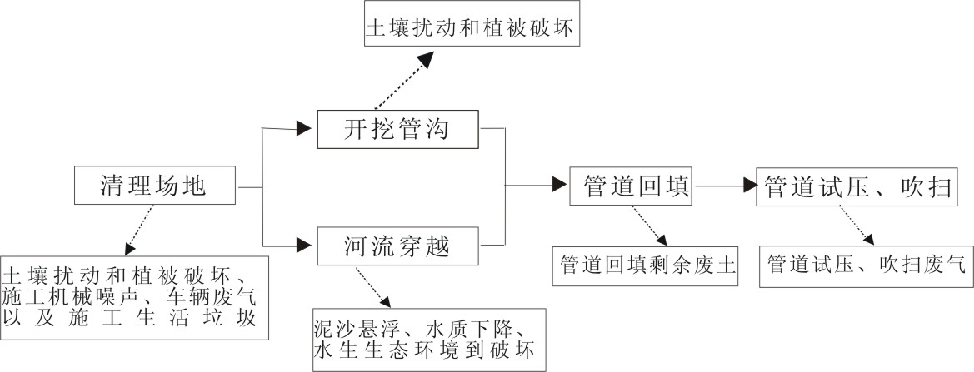

管道试压

管道试压废水

图2-1 施工过程及主要产污环节图

管线建设主要污染物排放量
1、水污染物
（1）生活污水
管线施工阶段采用机械施工和人工施工相结合的方式进行。预计施工高峰期人数2000人，按照施工人员排水0.1m³/d·人计算，则高峰排水200m³/d。估算一般情况下施工期为1000人，施工污水排放量100m³/d。整个管线施工期为18个月，则生活污水排放量为5.4万m³。
根据类比调查，生活污水COD浓度为250mg/L，氨氮浓度为25mg/L，则生活污水浓度及污染物产生量结果见表2-1。
表2-1 生活污水污染物浓度及排放量 (单位：mg/L)
 | pH | COD | BOD₅ | SS | 氨氮 | 磷酸盐磷
排放浓度 | 6～9 | 250 | 180 | 130 | 25 | 3
排放量 | —— | 0.0135 | 0.00975 | 0.007 | 0.00135 | 1.62×10⁴

（2）施工船只含油废水
含油污水主要来自于施工船产生的舱底含油污水。经类比，施工船产生的含油污水为0.14m³/d·艘，处理前污水石油类浓度按5000mg/L计算，经油水分离器处理后需达到15mg/L后，送到岸上处理，不直接排放进入河道。
（3）过江沉管施工悬浮物
悬浮物是过江沉管施工的主要污染因子。参考《西江引水工程可行性研究报告》中北江、珠江、南沙涌过江沉管施工断面图，计算基槽挖方量为：南沙涌1.2万m³，北江为27.96万m³，珠江西航道为21.8万m³，类比相关工程的作业情况，悬浮物的溢出系数为5kg/m³，则南沙涌沉管施工时SS的排放量为202.33kg/h，北江沉管施工时SS的排放量为1553.48kg/h，珠江1816.626kg/h。
（4）管道试压、清洗水
管道试压、清洗废水的排放量约为223.36万m³。因管道是分段施工分段试压，因此试压废水和清洗废水是分段排放的。
2、施工废气
建筑施工粉尘和扬尘。土地平整、基础开挖、土方堆放、回填、建设材料装卸、堆放和运输、建筑垃圾堆放和运出、道路的修筑、混凝土搅拌、施工车辆和施工机械行驶等都会产生扬尘，据实测，施工现场空气中TSP的浓度将超过10mg/m³，大于环境空气质量三级标准的限值。但这些尘的颗粒较大，扩散过程中易于沉降。
此外，还有施工机械、运输车辆产生的尾气污染物以及临时生活设施产生的火烟污染物和油烟。
3、施工噪声
施工期机械主要有：挖掘设备、吊装设备、挖掘机、装载机等，不同的施工，施工机械不同，产生的噪音也不一样。拟建项目主要施工设备的噪声参数见表2-2。
表2-2 主要施工设备的噪声参数 单位：dB(A)
施工机具名称 | 源强（dB(A)） | 用途
挖掘机 | 84 | 管沟开挖
吊管机 | 88 | 管道吊装
震捣机 | 95 | 路面破碎
装载机 | 90 | 土方装卸
推土机 | 90 | 填方
卡车 | 89 | 土方运输
移动式吊车 | 86 | 设备吊装
空压机 | 93 | 提供清管、试压气源
切割机 | 95 | 管道切割
电焊机 | 92 | 管道焊接

4、固体废物
（1）生活垃圾按施工人员每人每天1kg生活垃圾计算，则为2t/d。
（2）管道回填剩余的废土、干燥的泥浆等约215.85万m³。
（3）根据《球墨铸铁管 外表面喷锌涂层》（GB/T 17456-1998）中锌涂层的质量要求，锌涂层质量平均值不应小于130g/m²。假设经过除锈喷锌后所清理下来的废弃物与锌涂层质量相等，则本工程球墨铸铁管外防腐喷涂所产生的固体废弃物为10.32t。

泵站施工及其环境影响因素分析
本工程的取水、提升泵站工程在施工期产生的污染物主要有噪声、粉尘和施工垃圾等。
1、噪声
站场施工噪声主要来自于各种施工机械，包括运输车辆、挖掘机械、压路机等。以上机械的配备数量和人员数量，均与施工进度有关。
2、粉尘
站场三通一平产生粉尘，与机械设备的数量多少有关，对施工人员的身体健康存在影响，建议站场施工配备一台洒水机，定期洒水降低施工期粉尘散发量。
3、施工垃圾
站场施工将产生一些施工垃圾和生活垃圾，建议施工单位妥善放置施工垃圾，避免乱堆乱放；待施工结束后再统一运送垃圾堆放场。
4、生活污水
施工队伍会有部分的生活污水排放，建议通过简易化粪池处理后进行排放。
泵站施工过程中主要污染物的排放量及其计算过程见表2-3。
表 2－3 泵站施工阶段主要污染源
类别 | 主要污染源 | 单 位 | 排放量 | 备注
废气 | 施工扬尘 | mg/m³ | TSP：0.8-11 | 有风施工扬尘，在采取洒水等措施后，可降为0.6-2 mg/m³
废水 | 施工人员生活污水等 | m³ | 10800 | 按施工人员200人，施工时间540d，施工人员排水定额0.1m³/d计算。主要污染物为COD和SS，就近排入附近的民用设施。
噪声 | 装卸、起重机械噪声、破路机或路面切割机的噪声 | dB(A) | 80～105 | 距施工机械10m以内影响较大，应避开休息时间
固体  废物 | 泵站建设剩余的废土等 | 万m³ | 17.1 | 运至弃渣场
固体  废物 | 生活垃圾 | t | 108 | 按施工人员每人每天1kg生活垃圾计算

营运期环境影响因素分析
该项目营运后，因为主要是原水运输与加压。所以在污染源分析当中，主要是针对工艺场站的废气、废水、噪声和固体废弃物的分析。此外，因本项目取水量较大（350万m³/d），有可能会对取水河段的水文情势、纳污能力、生态需水量以及对西、北江下游的取水户产生影响。
泵站三废量排放汇总见表2－4。
表 2-4 运营期泵站“三废”排放情况汇总表
废  水  污  染  源 | 污染源名称 | 地点 | 三废排放量（m³/a） | 主要污染物浓度及产生量 | 处理措施 | 备注
废  水  污  染  源 | 消防排水 | 各级泵站 | ≤27 | -- | -- | 火灾事故排放，处理后排入市政管网
废  水  污  染  源 | 生活污水 | 各级泵站 | 8623.125 | COD_{Cr}:250mg/l(2.16t/a)  BOD:140mg/l(1.21t/a)  NH₃-N:30mg/l(0.26t/a)  SS:200mg/l(1.72t/a) | 一体化污水处理系统 | 达到《城镇污水处理厂污染物排放标准》一级B类标准后排放
噪  声 | 原水加压设备 | 各级泵站 | 70～80dB(A) | － | 选择低噪声设备并设独立密封泵房 | 厂界满足《工业企业厂界噪声标准》
固废 | 生活垃圾 | 各级泵站 | 38.325（t/a） | － | 由环卫部门处理 | －
固废 | 沉淀泥沙 | 取水泵站 | 1151.5（t/a） | － | 初步脱水后外运至指定抛填区 | －

运营期对西北江三角洲水环境的影响因素分析
（1）影响下游取水量
建设项目取水是否对地表水量产生影响，可以从取水量占取水水域自然水量的比例来考虑。若取水量所占比例较大，则会使水域水量明显减少，水位明显下降，对下游取水户造成影响。此外，水体纳污能力也与水量变化有密切关系，取水减少了水域的水量，直接或间接影响水体自净和承纳污染物的能力。水体纳污能力与水量成正相关关系，因此，本工程取水减少河道水量的同时，也降低了水体的纳污能力。
本工程取水河段多年平均来水量为6783m³/s，P＝97％枯水年来水量为4118 m³/s，P＝97％枯水月来水量为1051 m³/s，P＝97％枯水日来水量为432m³/s。本项目取水占不同保证率来水量比重见表2－50。
表2-5 项目取水占不同保证率流量比重
多年平均来水量6783m³/s | 97％枯水年来流量4118m³/s | 典型年97％枯水月流量978m³/s | 97％枯水日流量662m³/s
0.60% | 0.98% | 4.14% | 6.12%

西、北江三角洲主要用水户现状取水量为1058万m³/d，折合流量为112.45m³/s；规划取水量为1314万m³/d，折合流量为159.03m³/s。而本工程取水折合流量为40.51 m³/s，如果再加上佛山第二水源远期的规划取水量240万m³/d，则下陈村江段将总共取水590万m³/d，折合流量68.29 m³/s，占西江多年平均来水量的1%，97％枯水日流量的10.32％，则有可能对西北江三角洲的取水户取水量造成影响。
（2）影响下游压咸工作
珠江三角洲河道由于在入海口附近，潮汐现象明显。根据近几年来珠江委对珠江三角洲咸潮活动的研究，尤其通过2005年东和2006年调水压咸的工作总结，认为西、北江三角洲各取用水户取水口的氯化物超标时间和上游思贤滘（马＋三）的来水量有一定的相关关系。本工程运行后，西江下游水道的压咸流量将有所减小，有可能导致咸水线上移，使得本已经受咸潮影响的珠海市磨刀门水道等水源存在影响加重的可能。
（3）影响下游生态需水
河道生态水量是指维持河床基本形态，保障河道输水能力，防止河道断流、保持水体一定的最小流量，是维系河流的最基本环境功能不受破坏，必须在河道中常年流动的最小水量。根据本取水工程的水资源论证报告，本工程取水河道生态需水量约734m³/s。
本项目取水规模为350万m³/d（折合流量40.5m³/s），在丰水期和平水期，项目取水占河道来水的比例较小，而97%枯水月、枯水日来水情况下，取水所占河道流量比例较大，考虑到下游取水户的取水量要求，本项目取水有可能会对河道生态需水产生影响。

污染防治措施

施工期污染防治措施
（1）水环境污染防治措施：本项目沿线社会依托条件较好，施工营地以租用当地民房和厂房等为主。施工人员产生的生活污水、生活垃圾可排入民用设施中；管道测试废水主要含有SS，就近排入附近Ⅲ、Ⅳ类水体；泥浆水沉淀的上清液也可就进排入附近Ⅲ、Ⅳ类水体。
（2）大气污染防治措施：洒水湿法抑尘，冲洗出场车辆以免引起更多的污染，对运输渣土的机动车辆加装防洒漏设施，施工结束时及时对敷管施工占用场地和泵站用地恢复地面道路及植被。
（3）噪声污染防治措施：主要采取控制施工时段和低噪音设备的使用，此外，施工前要同周围村庄做好沟通工作，并尽可能缩短施工周期。
（4）固废防治措施：生活垃圾：由当地环卫部门统一收集后进行卫生填埋；建筑垃圾纳入当地建筑余泥处置系统；工程建设产生的剩余土方一部分回填，其余部分可用于管道沿线施工时池塘的回填土和防洪堤加固达标工程用土；严格执行“分层开挖、分层回填”措施，降低施工对环境的影响。
（5）生态
植被保护和生态恢复：管道施工分层开挖、分层堆放、分层回填、施工结束进行植被恢复；弃渣土用于敷设道路路基修理等；泵站绿化工程。

运营期环境影响的措施
（1）如项目建成投产时污水管网还未铺到项目所在地，或污水处理厂还未投入运行，则建设单位需要自建污水处理系统处理至达到《城镇污染污水处理厂污染物排放标准》（GB18918-2002）一级B类标准后排放。
（2）机泵类设备、设备选型尽可能选择低噪声设备，设置泵房进行隔声，绿化降噪措施。
（3）生活垃圾、一般固废：分类收集后由当地环卫部门统一收集后进行卫生填埋。沉淀泥沙干化后外运处置。
（4）加强广州市及西、北江其他各主要取用水户的管理，西、北江骨干水库在枯水期的统一调度，加快大藤峡水利枢纽建设，形成特枯年以大藤峡、飞来峡为主，其他水库配合的骨干水库调度方式，为三角洲地区各取水口创造抢淡蓄淡的时机，解决特枯年三角洲地区的饮水安全和生态需水问题。

施工期环境影响评价

施工期水环境影响评价及防治措施
本工程原水管线将跨越北江、珠江西航道及西南涌三条河流。原水管线穿越河流施工方式为预制管段沉放法。预制管段沉放法对环境的影响主要是基槽的开挖所产生的悬浮物对下游水质以及水生生物产生的不利影响。
由于西南涌宽度较小、施工时间短且水质现状较差、敏感点少等特点，所以本次地表水环境影响预测评价以沉管施工对南沙涌、北江和珠江西航道的影响为主。
管线穿越河流施工对河道下游水质影响很小。北江开挖段在施工点下游1000m范围内就可满足国家《渔业水质标准》（GB11607-89）中 “人为增加的悬浮物质含量不得超过10mg/L，而使悬浮物沉积于底部后，不得对鱼、虾、贝类产生有害影响”的规定；珠江西航道开挖段在涨潮、落潮时的主要影响范围是上下游500m；南沙涌开挖影响范围在100m内。

施工期施工废水和生活污水环境影响分析
根据工程分析可知，管线及泵站施工高峰人数为2000人，按照施工人员排水0.1m³/d·人计算，则高峰排水200m³/d，生活污水的主要污染物是COD和NH₃-N。
由于本项目线路较长、施工点分散，共设置10个施工营地，主要以租用当地民房和厂房为主。每个施工营地的生活污水排放量较少。若施工营地有市政污水收集管网的排入市政管网，其他应排入附近已有的民用设施后就近排入地表Ⅲ、Ⅳ类河涌或农灌渠。施工营地生活污水将不会对环境造成较大影响。
根据相关工程施工时施工区的废污水实测资料，含油污水主要来自于施工船产生的舱底含油污水。经类比，施工船产生的含油污水为0.14m3/d·艘，处理前污水石油类浓度按5000mg/L计算，经油水分离器处理后需达到15mg/L后，送到岸上处理，不得直接排放进入河道。
因此施工废水不会对相关水体造成不良影响。

施工期水污染防治措施
处理施工废水总的原则是避免含泥沙或其它污染物的废水排放河流。工程施工期间，施工单位应严格执行《建设工程施工场地文明施工及环境管理暂行规定》，对地面水的排放进行组织设计，严禁乱排。最敏感的施工活动主要是河流穿越，但这只是施工期短期的影响。定向穿越方法产生的泥浆和含粘土废水须妥善存放和处理，避免污染河流水系，具体措施包括：
（1）采用先进的穿越施工方式穿越穿的大、中型河流，对河流水质环境影响最小。
（2）在施工区边界设立截流沟，防止施工区地表径流污染地表水。施工结束后的废泥浆、泥浆水收集在泥浆沉淀池沉淀处理达标后排放。
（3）管道试压水排水：采用分段循环使用的办法，减少排水量，试压水质为无腐蚀性洁净水，试压后产出的排水，只含有少量的悬浮物，可达标排放。一般处理应根据当地具体环境情况，选择合适的地点缓慢排放。
（4）用开挖方式穿越河水较浅、水流量较小的河流时，施工作业时首先在河床一侧开挖导流渠，然后开挖河床管沟，为避免对汛期泄洪产生的影响，施工将尽量避开雨季，选定枯水期进行。
（5）施工工地的粪便污水需经三级厌氧化粪池处理；施工人员的餐饮应集中供应，工地食堂污水需经隔油隔渣处理后方可排放，食物残渣应及时收集清理，避免影响环境和污染水体。

施工期大气影响评价及防治措施

施工期环境空气影响评价
施工过程中造成大气污染的主要产生源有：施工开挖及运输车辆、施工机械走行车道所带来的扬尘；施工建筑材料（水泥、石灰、砂石料）的装卸、运输、堆砌过程以及开挖弃土的堆砌、运输过程中造成扬起和洒落；以及各类施工机械和运输车辆所排放的废气。
施工期间对环境空气影响最主要的是粉尘。干燥地表的开挖和钻孔产生的粉尘，一部分悬浮于空中，另一部分随风飘落到附近地面和建筑物表面。在开挖泥土的堆砌过程中，在风力较大时，会产生粉尘扬起；在装卸和运输过程中，会造成部分粉尘扬起和洒落；雨水冲刷夹带的泥土散布路面，在晒干后因车辆的移动或刮风会再次扬尘；开挖的回填过程中也会引起大量粉尘飞扬；另外建筑材料的装卸、运输、堆砌过程中也必然会引起洒落及飞扬。一般来说距施工场地200m范围内贴地环境空气中TSP浓度可达5～20mg/m³，当施工区起风并且风速较大时，扬尘可以影响到距施工场地500m左右的范围。
施工过程中粉尘污染的危害性是不容忽视的。浮于空气中的粉尘被施工人员和周围居民吸入，不但会引起各种呼吸道疾病，而且粉尘还夹带大量的病原菌，传染各种疾病，严重影响施工人员及周围居民的身体健康。此外，粉尘飘扬，降低能见度，易引发交通事故。粉尘飘落在各种建筑物和树木枝叶上，影响景观。

施工期环境空气污染防治措施
为使施工过程中产生的粉尘对周围环境空气的影响降低到最小程度，建议采取以下防护措施：
（1）开挖、钻孔和拆迁过程中，应洒水使作业面保持一定的湿度；对施工场地内松散、干涸的表土，也应经常洒水防止粉尘飞扬；回填土方时，在表层土质干燥时也需适当洒水。
（2） 加强回填土方堆放场的管理，要制定土方表面压实、定期喷水、覆盖等措施；不需要的泥土，建筑材料弃渣应及时运走，不宜长时间堆积。
（3） 运土卡车及建筑材料运输车应按规定配置防洒落装备，装载不宜过满，保证运输过程中不散落；规划好运输车辆的运行路线与时间，尽量避免在繁华区、交通集中区和居民住宅等敏感区行驶。
（4） 运输车辆加篷盖，出装、卸场地前先冲洗干净，以减少车轮、底盘等携带泥土散落路面。
（5） 运输过程中散落在路面上的泥土要及时清扫，以减少运输过程中的扬尘。
（6） 施工过程中，应严禁将废弃的建筑材料作为燃料燃烧。工地食堂应使用液化石油气或电炊具，不能使用燃油炊具。
（7） 施工结束时，应及时对施工占用场地恢复地面道路及植被。
（8） 管道安装结束应及时回填，弃土应及时清理，运往指定场所。
（9）为改善城市环境，净化市区空气，减少噪音和粉尘污染，提高建筑工程质量和文明施工管理水平，在市区道路两侧和规定范围内的建设工程必须使用预拌混凝土。本工程的施工场地均在规定的范围内，施工单位应严格执行该项目规定，不得在施工现场设立混凝土搅拌机搅拌，以减少粉尘污染。

施工期声影响评价及防治措施
项目施工期间噪声主要来自管线运输、土方工程以及取水泵站、提升泵站的基建、设备的运输、安装等。
根据评价大纲的要求，就施工期间噪声对施工区环境进行预测分析，并提出减少噪声影响的措施和建议。

噪声源
拟建工程施工用的机械设备产生噪声的有：挖掘机、推土机、装载机、空压力、振捣机、切割机等施工机具。其噪声值见表3-2。
表3-2 施工机具噪声源强
施工机具名称 | 源强（dB(A)） | 用途
挖掘机 | 84 | 管沟开挖
吊管机 | 88 | 管道吊装
震捣机 | 95 | 路面破碎
装载机 | 90 | 土方装卸
推土机 | 90 | 填方
卡车 | 89 | 土方运输
移动式吊车 | 86 | 设备吊装
空压机 | 93 | 提供清管、试压气源
切割机 | 95 | 管道切割
电焊机 | 92 | 管道焊接

施工期噪声影响评价
管线施工一般是暂时性的，但泵站的建设工期则比较长，因此，施工噪声的影响也是不容忽视的。
在各施工阶段中，土石方阶段基本可达到施工厂界噪声的要求，10m左右噪声会有超标，基础阶段10m处施工噪声也会有超标。装修阶段施工超标较大。同时以上施工机械产生的噪声传到施工场界的值会超过《建筑施工场界噪声限值》（GB12523-90）的夜间标准。
本项目周边敏感点较多，敏感点距离最近约50m，较近也有20m、30m和50m等。就敏感点而言，距离施工现场50m以内的居民点都会受到影响。因此管线施工在不同的环境敏感点应选取不同的施工时间。必要时采取活动式隔声屏障，降低局部方位的噪声影响。

施工期噪声影响防治措施
虽然在施工期间作业噪声不可避免，但为了达到对环境造成的影响最小，在项目施工过程中应严格执行《建筑施工场界噪声限值》（GB12523-90），同时建议从以下几方面着手，采取适当的防护措施：
（1） 禁止噪声设备在作息时间（中午或夜间）内作业。
（2） 尽量选用低噪声机械设备或带隔声、消声的设备。
（3） 施工部门应合理安排好施工时间和施工场所，高噪声作业区应远离声环境敏感区，在施工边界，特别是距离周围村庄较近处设置临时隔声屏，以减少噪声的影响。
在有市电供给的情况下禁止使用柴油发电机组。
采取这些措施后，可降低噪音8～10dB(A)。

施工期固废影响分析

施工人员生活废弃物
根据工程分析可知，施工其间产生的生活垃圾为2t/d，生活垃圾中各类厨房废弃物如随意丢放，会破坏环境卫生，影响美观，有机物腐烂变质，发出恶臭，成为蚊蝇的孳生地，传播疾病。而垃圾中的有害因素，也可能随尘粒飘扬空中，污染环境。

施工工程废弃物
施工期间建筑工地会产生大量余泥、渣土（包括拆除旧建筑物的渣土）、地表开挖的余泥、定向钻渣土、施工剩余废物料等，根据工程分析可知，施工其间回填剩余的废土约为223.31万m³。如不妥善处理这些建筑固体废弃物，则会阻碍交通、污染环境。在运输过程中，车辆如不注意清洁运输，沿途撒漏泥土，会污染街道，影响市容与交通。弃土在堆放和运输工程中，如不妥善处置，将会阻碍交通、污染环境；根据项目可行性研究报告及水土保持专项报告，这些工程废弃物部分用于水厂扩建工程，其余部分由广州环宝散体物运输有限公司接收。

施工期固体废物影响防治措施
为减少固体废弃物对环境的影响，建议采取如下措施：
（1）根据项目可行性研究报告及水土保持专项报告，本项目弃土部分用于水厂扩建工程，其余部分由广州环宝散体物运输有限公司接收。如存在剩余的弃土，施工单位必须严格执行《佛山市余泥渣土排放管理暂行办法》，向佛山市余泥渣土排放管理处提出申请，按规定办理好余泥渣土排放的手续，获得批准后方可在指定的受纳地点弃土。
（2）根据《佛山市城市市容和环境卫生管理规定》中的规定，车辆运输散物料和废弃物时，必须密闭、包扎、覆盖，不得沿途漏撒；运载土方的车辆必须在规定的时间内，按指定路段行驶。
（3） 选择弃土场不应占用农田，也不要靠近江河和水库，最好选择在山坳或低洼地带；弃土场的上游要设置导流沟。
（4） 弃土场应尽量集中并避开暴雨期，要边弃土边压实，弃土完毕后应尽快复垦利用。
（5） 可回收利用的固体废弃物如纸品、塑料用品等，应由专人收集，以利资源的回收再利用。
（6） 其他生活固体垃圾，应专门收集，并由环卫部门清运，避免造成二次污染。

运营期环境影响评价

水环境影响预测与评价

水环境影响评价小结
经过以上各节的分析论证，可得西江引水工程对水环境影响结论如下：
1、本项目取水对西、北江主要汊口分流比的影响很小，除大虎和灯笼山以外的主要汊口和口门的分流比和分配比的变化幅度均在1％以内。
2、工程取水对河道水位的影响无论是量值还是范围均不大。在不同水文条件下，流速变化最大部位在取水建筑物附近，水面和流速呈现出由取水口向上下游逐渐递减的规律。由于工程在西江干流左岸边取水，近岸流速有所增大，而且流向正偏（偏向岸边）。但流速和流态变化有限，不会造成负向流的出现，也不会加重取水头部上下游排污口对本取水河段的不良影响。
工程取水减少河道下泄流量，河道内总体流速会有所下降，由于西江来流量大，河道内流速下降不明显，不至于影响河段功能。
3、对西、北江潮位的影响也很小，对西、北江涨落潮量和净泄量的影响也很小，基本不影响取水口的水量要求。本项目取水对西、北江三角洲取用水户取水水量造成的影响很小。
4、根据以上计算和分析，项目取水会引起西、北江咸界线的一定上移，当本项目和佛山第二水源同时取水规模达590万m³/d时，受影响最大的磨刀门咸界线最大上移距离达420m；同时，项目取水还会造成珠海、澳门主力泵站取水口氯化物日均超标时间的增加，受影响较大的平岗泵站和黄杨泵站，当两水厂共同取水规模达590万m³/d时，日均氯化物超标时间分别达1.11h和0.86h。
因此，本项目取水对西、北江三角洲取用水户取水点氯化物含量造成一定影响，但影响范围和影响时间都较小。
5、本工程取水量所占上游来水量的比例非常小，故项目的建设基本上不会引起取水口下游河道的水质变化，不会对下游河道的水质产生较为明显的影响。在与佛山第二水源同时取水的情况下会造成取水河段COD的纳污能力减少56294 kg/d，氨氮的纳污能力减少1443 kg/d。
6、西江上游龙滩、大藤峡水利枢纽的建设会使西江下游的枯水流量有所增加，利于本工程取水保证程度的提高，同时也会进一步减小本工程的建设对下游的影响。

声环境影响预测与评价
项目建成后，其噪声主要来自泵站的设备运行过程中产生的噪声，如压缩机、提升泵的噪声等。
噪声预测结果见表4-1：
表 4-1 工艺站场设备噪声在不同距离处的贡献值 （dB(A)）
距离（m）  站场 | 20 | 40 | 60 | 80 | 100 | 150 | 200 | 250 | 300
泵站 | 77.0 | 73.5 | 71.0 | 69.1 | 65.6 | 63.1 | 61.1 | 59.5 | 58.2
由表 4-可以看出，泵站昼间达标距离为200m，由于各站场声环境敏感点距离站场均大于200m，因此泵站的噪声对周围环境影响较小。

固体废弃物影响分析
清管产生的废弃物主要是铁锈（氧化铁）和少量的硫化铁、凝析物。规划将分离、收集后的硫化铁（FeS）和铁锈粉尘（Fe₂O₃）在污水池中与水、空气中的氧反应生成稳定的弱碱性物质，即Fe(OH)₃，由于佛山市当地的土壤PH呈弱酸性，不会造成局部大量Fe离子渗出，填埋在下渗条件不好的特点，不会对土壤和植物造成明显影响。
在正式运转前首次清管施工中遗漏的工具、木梢、泥土等放弃物都可以回收，不随意丢弃不会对环境造成明显的影响。

生态环境影响评价

陆生生态影响与评价

施工期生态环境影响预测
工程施工期对所涉范围陆域生态环境影响主要体现在二个方面：一是施工过程中尘土和噪音等的污染问题，二是施工过程中对管线两侧及提升泵站植被的破坏。植被破坏将直接影响植被生态系统的物质和能量的积累与转化，进而影响整个生态系统的结构与功能，对生态环境造成一定影响。

植被破坏的生物量损失与生产力的变化
根据前述，本工程影响地段的植被类型较为简单，植被生物量和生长量均较低，因此对植被的破坏较轻。

对区域固碳放氧量的影响
根据表8-1和表8-2的计算结果，本项目建设区域将大约损失147.61hm²植被，2835.82t生物量和2505.03t/a净生产量。植被的净固碳量由植被的净生产量及净生产量中碳含量估算，根据对珠江三角洲城市植被的碳贮量研究，参照本项目所占植被类型的比例，估算出本项目影响区域受影响生态系统的CO₂固定量和氧释放量将分别减少3674.1t/a和2669.5t/a。所以本项目建设完工后，要加强绿化建设，减少植被破坏的生态功能损失。

受损植物的异质化程度变化
异质性是指一个区域的生态系统对一个种或更高级的生物组织的存在起决定作用的资源（或某种性质）在空间或时间上的变异程度。由于构成生态系统各个组分具有不同的生态位，为动植物的栖息、移动以及抵御内外干扰提供了复杂和微妙的相互利用关系，因此异质性变化也是该项目非污染生态影响评价的一个重要问题。
本项目工程的施工区域处于佛山市三水区、南海区和广州市境内，全长约73.44km，以平均受影响宽度20m计，则受影响的总面积约为147hm²，仅占两市林业用地面积的极小部分，其中大部分面积为路旁农用地和荒草地，工程所损失的生物量和生长量与佛山市与广州市的林木蓄积量和生长量比较显得微乎其微。
工程影响区域处于珠江三角洲地区，植被覆盖较一般，类型较为简单。上述分析表明，本区域内绝大部分的植物覆被面积和植被类型没有发生变化，亦即对本区域生态环境起控制作用的组分未变动，生境的异质性没有发生大的改变。且受影响的植被类型主要是细叶桉、落羽杉、马尾松、水田、菜地和荒草地等，这些类型在本区域内是非常常见的植被类型，因此，工程对本区域的生态功能不会造成大的改变，对植被类型分类也不会造成影响，亦即对区域自然体系的异质化程度影响不大。

敏感生态问题评价
1、 生物多样性受损情况
工程所涉区域内植被类型各层次的生物多样性指数均较低，各类型的Shannon-Weiner多样性指数均较小，一般不超过2.50。与本地带其它森林群落相比较，如针阔叶混交林乔层一般在1.96～2.86之间，典型常绿阔叶林在4.00左右，则本工程影响区域的植被多样性指数处于较低水平。
从区域植物组成种类分析可知，多为本地区常见植物种类，没有生态敏感种类，因此，工程对本区域的生物多样性不会造成较大影响。
2、珍稀濒危物种损失情况
根据路线调查和典型调查，本工程所涉区域内没有发现各类保护植物，所见植物种类均为本地区常见种类，工程不会对区域珍稀濒危植物造成危害。

运行期的生态环境影响评价
本工程的输水管道为地下埋设的输入干管。工程完工后，需对陆生生态环境进行恢复，通过在输水干管沿线进行植被恢复，取水泵站及提升泵站建成后，通过增加厂区的绿化用地，提高厂区绿化率，进行生态恢复与补偿后，对沿线陆地生态系统的影响不大。

工程对水生生态环境影响分析

项目取水对河道生态需水的影响

对取水点附近河段水生生态的影响分析
（1）工程施工的影响
本工程施工对取水点附近河段水生生态的影响主要是取水泵站的施工。工程施工对取水点附近河段水生生态的影响主要体现在：底质的扰动和悬浮物浓度增加对水生生态的影响。施工作业将在施工区域附近造成水体的扰动，使水中的悬浮物增加，降低了局部水体的透明度，必然会影响浮游生物的生长，使浮游生物数量减少，但对其种类和类型组成的影响不大。同时施工区域附近鱼类和底栖生物的生活环境会发生短暂变化，附近水域的鱼类等数量近期会略有下降。但该效应仅发生在小范围水体中, 加之水生生物本身的适应能力较强，对取水点附近河流水生生物的数量、质量及功能的影响属可逆性且是暂时性的，随着施工期的结束而自行消失。
一般来说，在工程施工期结束后，在1年时间左右都基本能适应稳定的水生环境，但是为了减轻工程对水生环境的影响程度，施工过程中所产生的疏浚物必须进行定点岸抛，并做好水保措施，以免发生二次污染。因此，工程对水生生物的生长、繁殖及其数量、功能等相关性质的影响程度较小。
（2）工程取水的影响
本工程只在最枯日按最大流量取水的情况下对周围的河水流态产生一定的影响，而在平均来水量的情况下对河流的流态影响较小，因此在抽水过程中只会对取水点周围的河水流态产生暂时的影响，而且这种影响的范围是非常小的。据调查，该项目取水河段没有半洄游性大中型鱼类的产卵场，只存在一些鲤科鱼类的小型繁殖场所，但因它们对产卵条件要求不严，且群体补充量大。所以，该项目大规模取水基本上不会对鱼类产卵场产生较为明显的影响，对鱼类繁殖等影响较小。加之取水口周围一般设有栅栏等防护措施对鱼类等进行保护，同时鱼类等水生生物本身的适应能力和躲避危险的能力一般也较强，工程取水对取水点附近河流的水生生物的影响很小。
但另一个值得注意的问题是取水过程中的卷吸对水生生物的影响。根据国外研究结果，水厂取水口卷吸影响对浮游生物数量的损害率范围在10％～30％左右；卷吸对浮游动物的数量损伤率较浮游藻类高。为此，建议建设单位在取水口的周围设置合适的防护网，尽量降低卷吸的影响程度。

对取水口下游河段水生生态的影响分析
取水口泵站施工围堰以填为主，期间引起底质污染物释放、河流悬浮物浓度增加的可能性很小，围堰过程有一定量的沙土被冲走，对下游水质产生影响，但这种影响是暂时性的，距离很短，施工结束后即可消失，预估施工所引起的悬浮物及其它污染物质的增量将有限，不至于对西江的鱼类资源及生态环境造成明显的影响。

对北江、珠江、南沙涌、西南涌水生生态的影响分析
施工期间涉及北江、珠江及南沙涌、西南涌的开挖工程会使河底物质发生移动和扰动，使水体中悬浮物质增多，减弱了光的穿透作用，增加了河水浊度，直接或间接影响水生植物的光合作用，导致水生生态的结构和功能有所改变，水生生物的生活环境发生短暂变化，施工地点附近水域的水生生物数量近期会略有下降。但该效应仅发生在小范围水体中, 加之水生生物本身的适应能力较强，对河流水生生物的数量、质量及功能的影响属暂时性、可逆性, 因此对这些河流的水体生态环境影响不大。

运营期环境影响评价

公众参与的对象
在进行本项目公众参与时，按照力求普遍，重点突出的原则，确定公众参与的对象。根据本项目的环境影响特点，确定个人调查对象为受建设项目影响的沿线居民和农民（村民）等。他们来自不同的年龄层次、文化程度和社会不同阶层。单位（团体）调查对象为项目取水和管线穿越地区的政府行政机关和水厂等。

公众参与调查方式

环评信息公示

网上公示
根据《建设项目环境影响评价公众参与暂行管理办法》（环发2006〔28〕号）第八条、《广东省建设项目环保管理公众参与实施意见》，在《建设项目环境分类管理名录》规定的环境敏感区建设的需要编制环境影响报告书的项目，建设单位应当在确定了承担环境影响评价工作的环境影响评价机构后7日内，向公众公告建设项目环评信息。
珠江水资源保护科学研究所于2007年7月25日～8月4日连续10天及2008年2月22日～3月2日连续10天分别在评价单位（59.42.107.152）网站、佛山三水区环境保护局网站（http://hb.ss.gov.cn/hbj/）公示了项目环评信息，和网上问卷。有关网站公示材料截屏见下图。
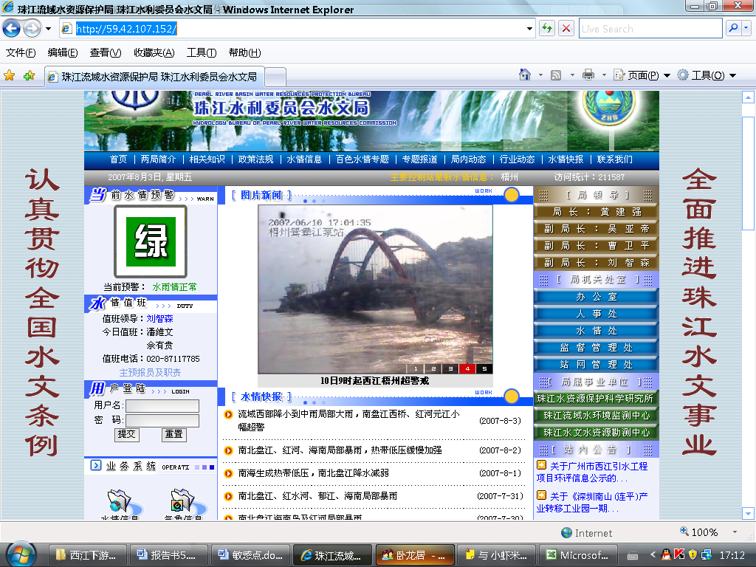
图6-1（a） 项目信息公示图片
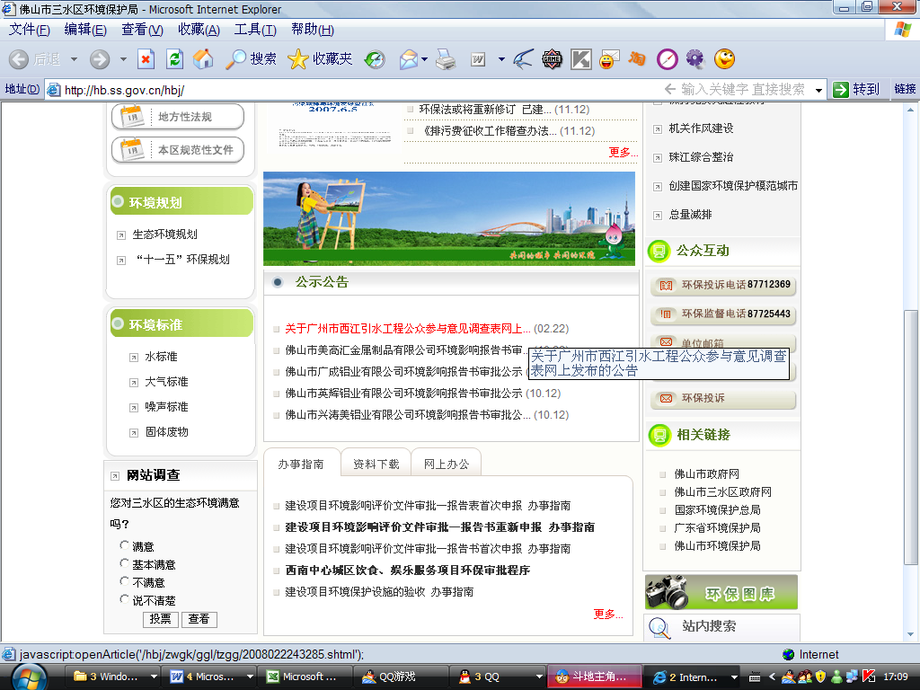
图6-1（b） 项目信息公示图片

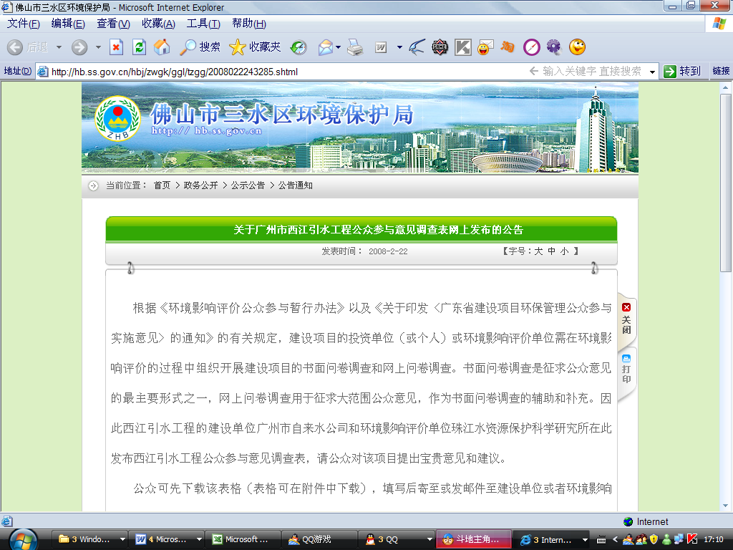
图6-1（c） 项目信息公示图片

现场公示
为方便当地村民了解项目信息，在取水头部的下陈村、沿线的江根村村委会、永安村村委会等地张贴项目环评公示信息。公示照片见图13－2：
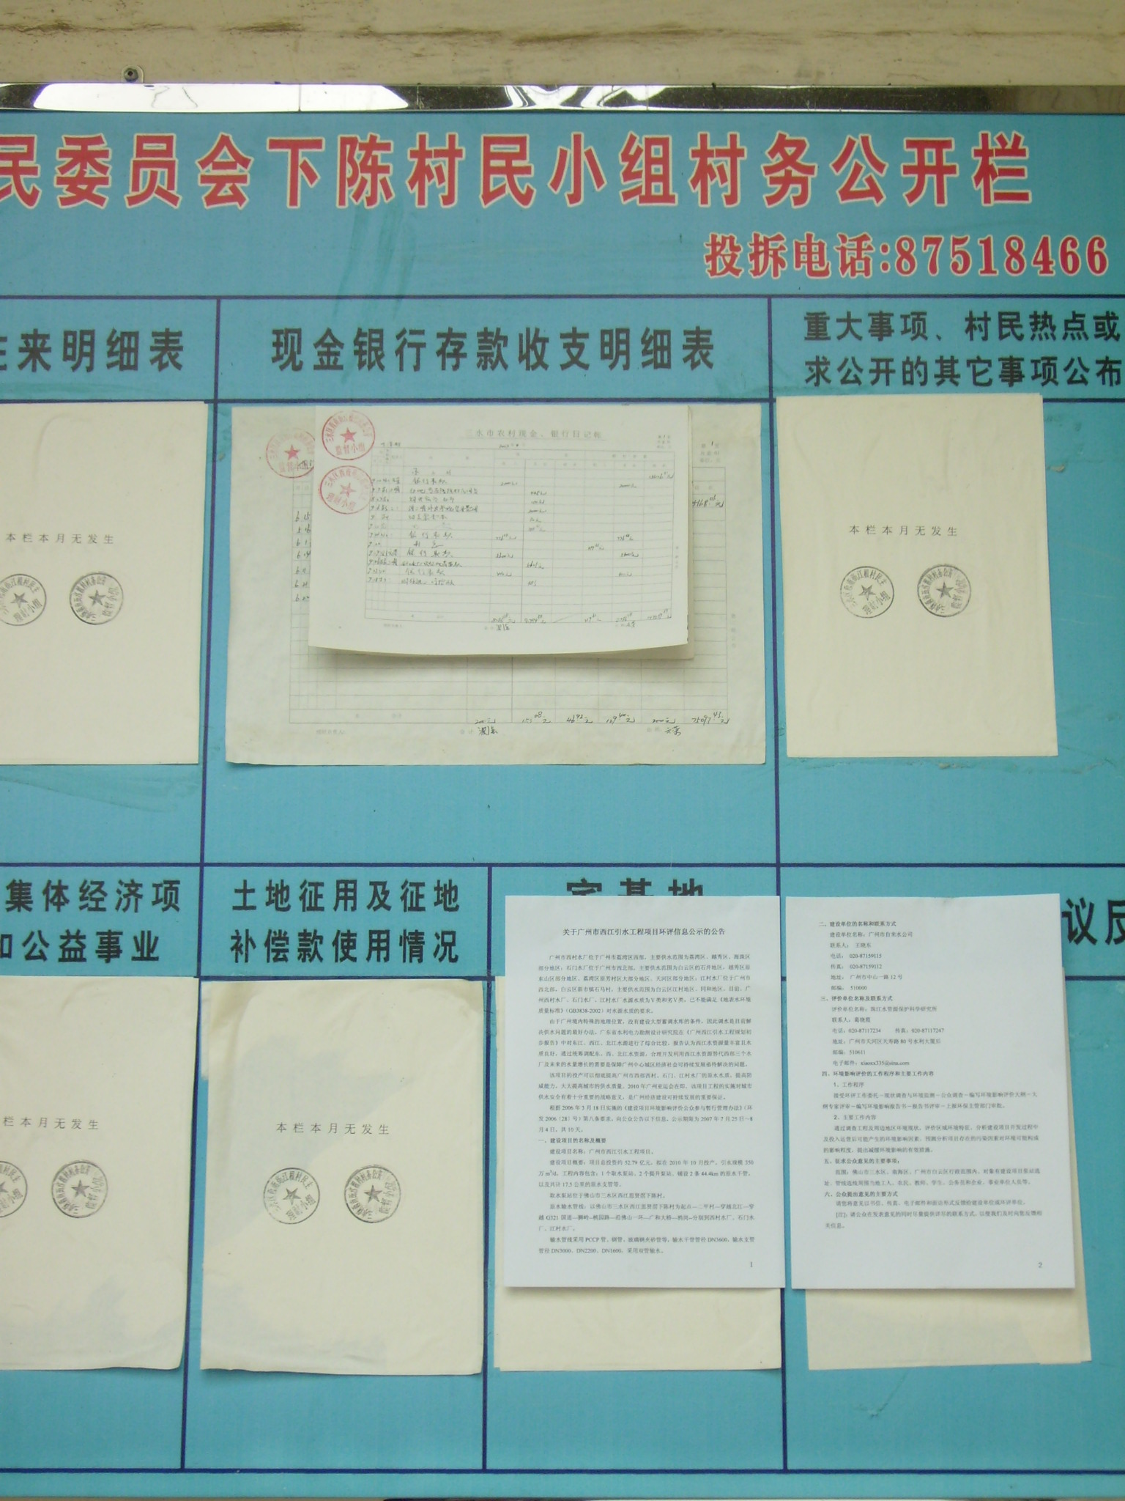
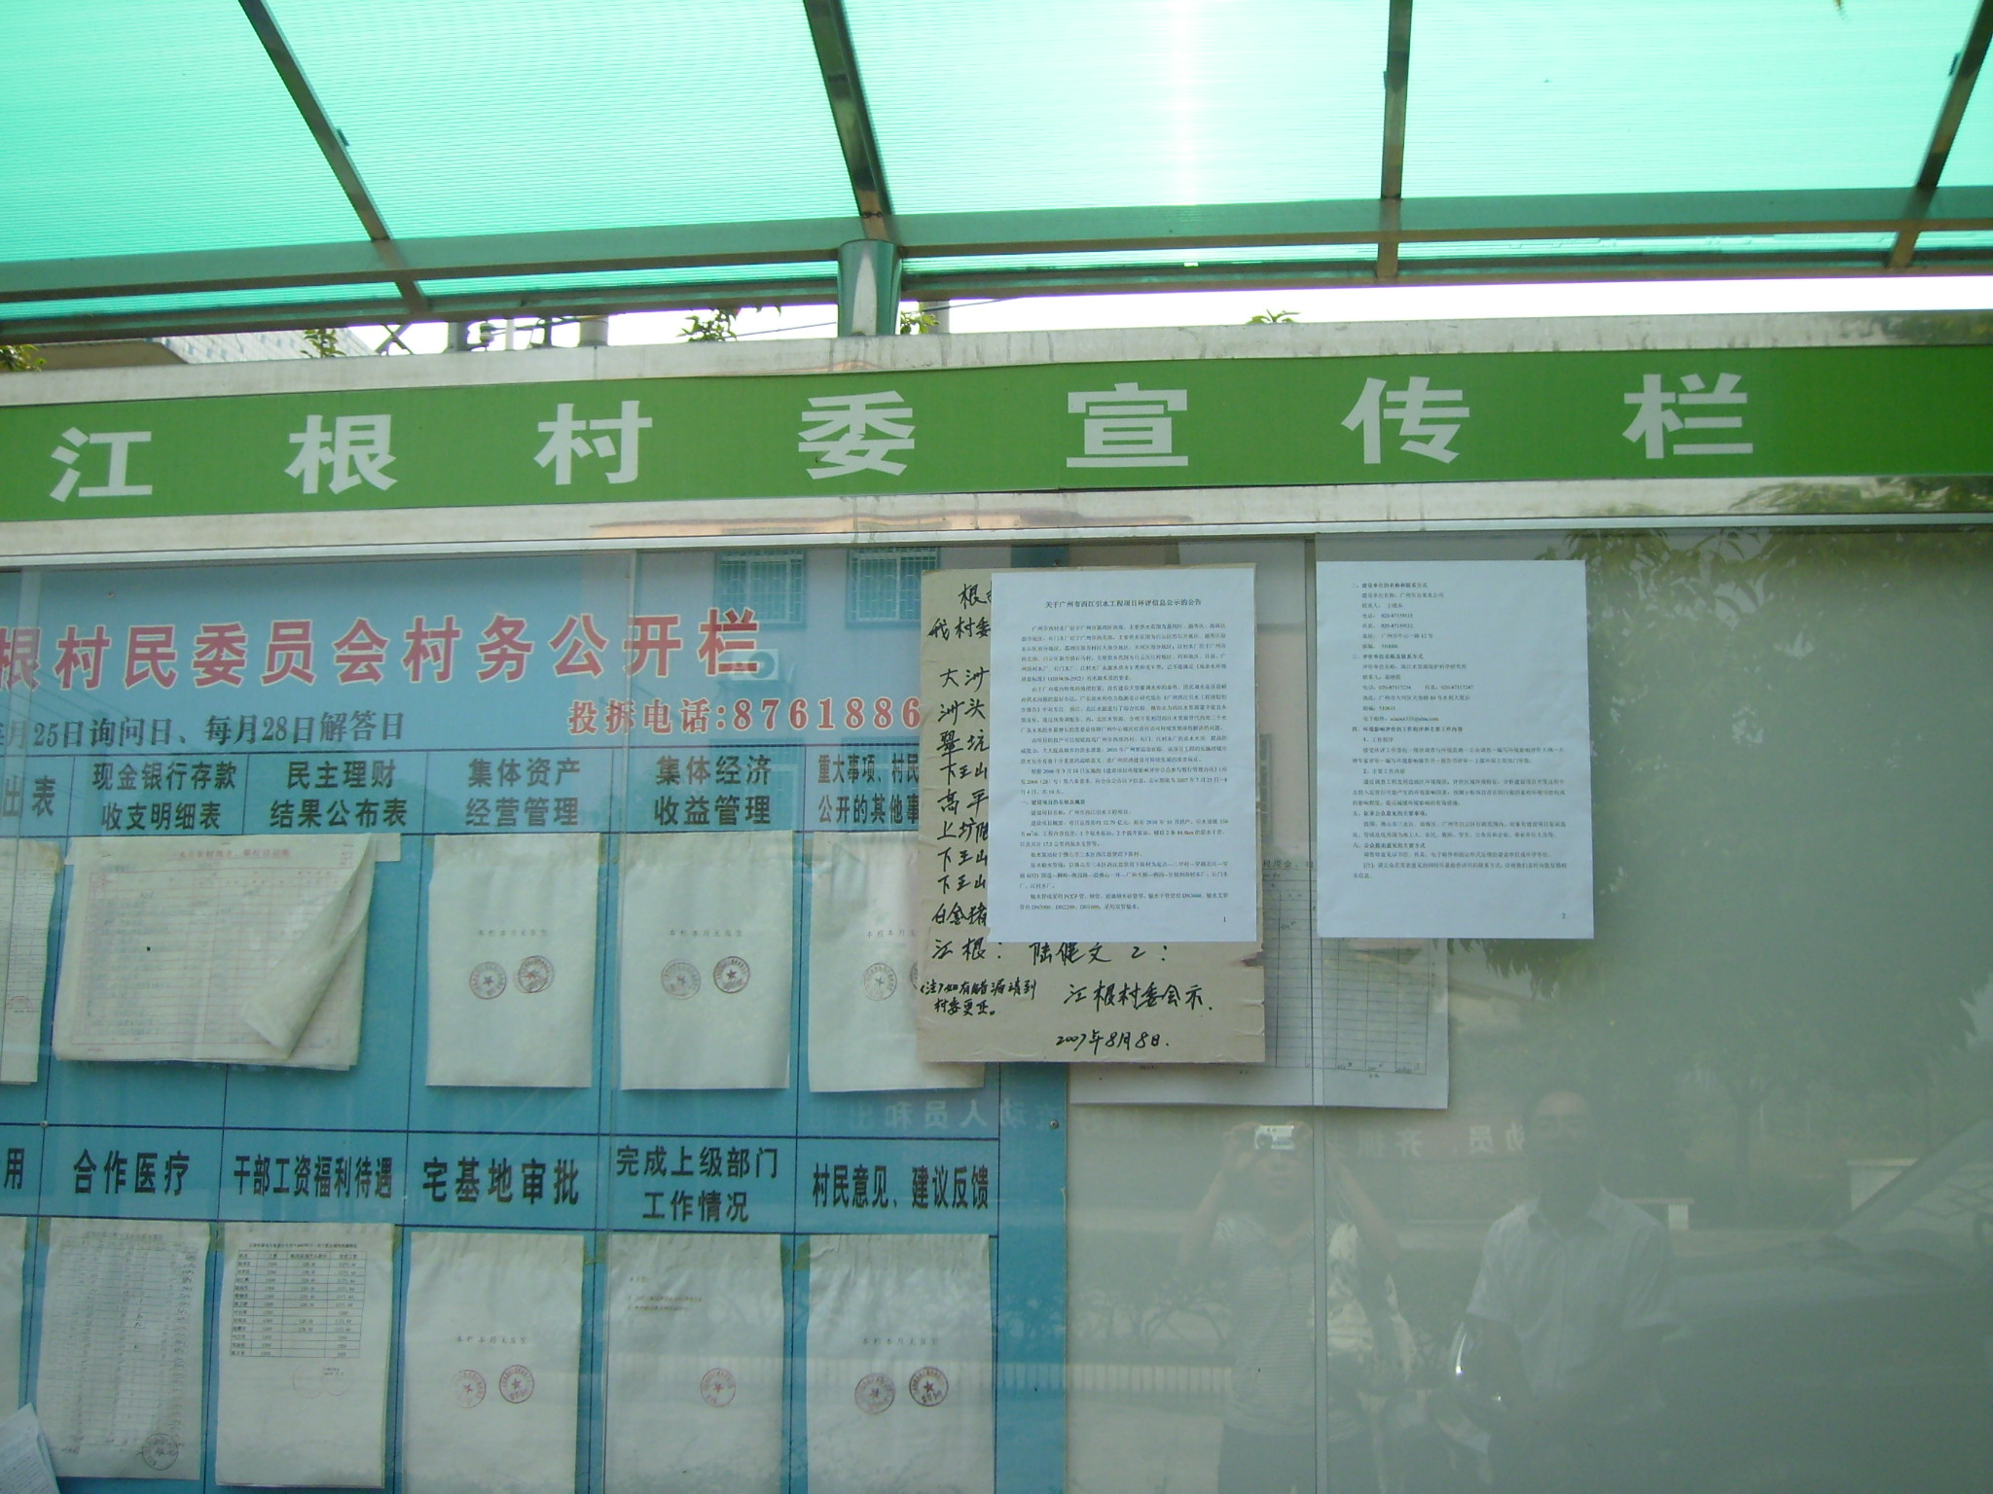

图6－2 公示图片

审批前公示
按“暂行办法”要求，在编制环境影响报告书的过程中，应在完成环评报告书，报送环境保护主管部门审批前，向公众公告建设项目环评信息。本次西江引水工程项目的审批前公示在评价单位（59.42.107.152）网站提供公示信息，并告知报告书简本索取途径，环评简本介绍了项目概况、环境影响环节、环境影响评价结论、减缓环境影响的防治措施和对策以及环评综合结论。报告书简本网上公示图片如下：
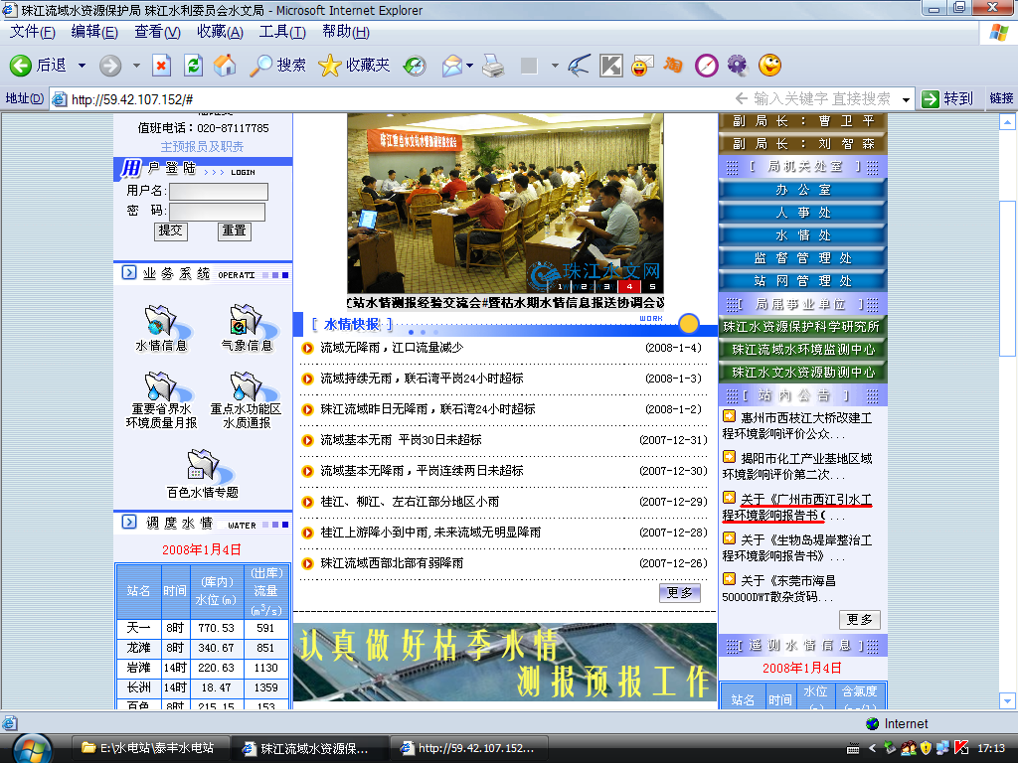
图6－3 项目简本公示图片

发放调查问卷
结合网上公示，本次公众调查还将面向社会多层面分发问卷150份，面向政府机关及企事业单位发放问卷12份。调查问卷覆盖范围为取水头部附近的上陈村、下陈村、和洲岗、江根村等环境关心点，以及沿线提的永安村、鸦岗等及受影响的政府机关及企事业单位。设计的调查问卷表见表13-1及13-2。通过回收公众填写的调查表了解公众对项目的意见，若出现反对意见将向其解释有关环保要求并将公众的意见反馈给建设单位，最终须建设单位与公众协调处理好意见后方可上报环评。

公众参与结果与分析
本项目公众调查参与群众有89.1％为项目影响范围内群众，满足《广东省建设项目环保管理公众参与实施意见》规定参与调查的个人中位于项目环境（含风险事故）影响范围内的个人数量不得少于70%等要求；本项目公众调查参与人员职业分布较广，由表13-4可知，公众参与人员主要由附近村民组成，占参与人数的36.7％。参与人员文化程度分布较均匀，小学、初中、高中、大学的人数分别占参与人数的5％、27％、32％和30％，可见此次公众调查代表了在项目周围生活的人群以及项目受益人群对该项目的反馈意见，应视为有效调查表。
综合各方面的意见，公众调查结果分析如下：
（1）对于本拟建项目，93.6％的调查对象表示知道或了解，说明政府部门、建设单位与周围公众有一定的沟通。
（2）81％的调查对象认为该项目的建设将给当地带来有利的社会影响。
（3）89％的调查对象认为本项目选址合理。
（4）43％公众认为该项目应注意噪声问题，24％的公众认为应注意水污染问题，说明公众具有较强的环境保护意识。
（5）65％的调查对象认为当地现状环境问题为水污染问题，表明该项目的实施是有广泛群众基础的。
（6）有88％的群众支持本项目建设，12％的群众表示无所谓，没有群众反对本项目的建设。
在本次调查中，有19人对本项目给出了宝贵的意见和建议。综合起来分为两点：
1、搞好环保，做好环境保护措施，加强对废水和噪声的处理，注意对周围环境的影响。
2、本项目是利国利民的好项目，应尽快实施。
群众的意见都比较合理。因此，建设单位在今后的工作中要加大宣传力度，让更多的人了解本项目的具体情况。在生产过程中要落实各项环境保护措施的实施，加强噪声和废水的管理。加强环境风险防范措施，杜绝环境风险发生。

受影响单位意见统计
本次面向受影响企事业单位及政府机关共发放调查表12份，收回5份。分别为佛山市三水区环境保护局、佛山市三水区西南街道江根村民委员会、广州市自来水公司江村水厂、广州市自来水公司西村水厂、广州市自来水公司石门水厂，其全部为受工程影响单位。
由表13-6可以看出，广州市江村水厂、西村水厂、石门水厂作为受水者是本项目受益单位，其对本项目的总体态度为支持，认为项目对当地经济发展及单位本身有利；三家水厂认为本工程所带来的不利影响重要集中在施工期，认为当地目前主要的环境问题是水质较差。
作为受本工程直接影响的江根村委会支持本项目的建设，认为本项目的建设对当地经济发展有有利影响；认为本项目建设对当地环境影响主要集中在施工期；认为当地目前环境质量较好。
佛山市三水区环保局作为工程所在地区的环保行政主管部门认为三水区目前环境质量较好，但上游地区对饮用水源影响较大；三水环保局认为本工程的建设会对当地保护水资源增加压力；其认为下游受益地区应当给予当地适当补助，协助保护当地水资源。

公众意见答复
针对公众提出的条件和关心的问题，评价单位通过与建设单位的沟通，建设单位作出如下回应：
1、工程施工期严格执行本报告书提出的环保措施，杜绝偷排漏排、文明施工，确保施工不会影响周围群众的正常生活、生产；
2、严格按照国家和广东省最新的有关征地补偿的有关政策和规定，与被征用者充分协商，对项目征地进行合理补偿；
3、由上级政府及环保行政主管部门协商，共同保护水资源，确保饮用水安全供给，促进各地区共同发展。

结论与建议

建设项目周围环境质量现状评价结论

建设项目周围生态环境及主要敏感点
广州市西江引水工程建设主要包括取水泵站和两个增压泵站以及长度约72km的管线，涉及范围较广。其线路经过区域具有城市生态景观，沿线分布有居民点、企业、鱼塘、农田等，并且穿越北江、珠江、高速公路、铁路等环境敏感点。泵站和管线主要分布在以农村生态为主的生态环境中。

空气质量现状
除3#鸦岗测点的PM₁₀外，各个监测点污染物标准指数均小于1，监测期间污染物浓度能够满足环境空气二级标准的要求，评价范围环境空气质量尚可。评价地区主要大气污染物为颗粒物。

水环境现状
由各河段的监测结果可知，西江取水头部及其上下游河段水质较好，各项指标基本可达地表水环境质量标准基本项目标准限值的Ⅱ类标准和集中式生活饮用水地表水源地补充项目标准限值。北江项目管线拟穿越河段的上下游水质也可以达到地表水Ⅱ类标准的限值。
西南涌项目管线拟穿越河段受到一定程度的有机污染，溶解氧和化学需氧量超标较为严重，水质不能达到Ⅳ类的要求。
珠江西航道项目管线拟穿越河段有机污染较为严重，溶解氧、高锰酸盐指数、化学需氧量、生化需氧量和氨氮全部超标，远远不能满足Ⅱ类水环境质量的要求。

声环境现状
由于各泵站本身选址远离市区，因此泵站周边昼夜噪声监测数值均达到2类功能区规定的要求。
敏感点中位于市郊和乡村的声环境基本达到声环境功能区要求；位于市区特别是市中心的由于受交通噪声的影响，有部分地区的声环境不能满足声环境功能区的要求。

生态环境现状评价结论
建设项目沿线现状植被以鱼塘、农田、菜地、果园和人工林为主，无明显土壤侵蚀特征，生态环境现状质量一般。由于项目沿线已受到人类活动的反复破坏，区域内没有国家重点保护的珍稀濒危动植物资源，亦无法定保护的自然景观和人文景观。沿线天然鸟、兽较为稀少，各类昆虫尚多。
取水口断面浮游植物密度较低，植物群落结构为绿藻-硅藻-蓝藻型，以绿藻门的栅藻为优势种。浮游动物以轮虫和桡足类为主，优势种为萼花臂尾轮虫和锥肢蒙镖水蚤。底栖动物丰度较低，仅检测到水丝蚓属1种底栖动物。
采样点浮游植物指示生物为色球藻、栅藻、粘四集藻和网状空星藻，为寡污水性种类和中污染性种类；浮游动物种类数及丰度不高，以轮虫和桡足类为主，未出现绝对优势种现象。

施工期环境影响评价结论
施工期间的环境影响评价包括：大气、水、噪声影响评价。其评价结论如下：
管线施工一般是暂时性的。在各施工阶段中，土石方阶段基本可达到施工厂界噪声的要求，10m左右噪声会有超标，基础阶段10m处施工噪声也会有超标。装修阶段施工超标较大。同时以上施工机械产生的噪声传到施工场界的值会超过《建筑施工场界噪声限值》（GB12523-90）的夜间标准。
施工过程中造成大气污染的主要产生源有：施工开挖及运输车辆、施工机械走行车道所带来的扬尘；施工建筑材料（水泥、石灰、砂石料）的装卸、运输、堆砌过程以及开挖弃土的堆砌、运输过程中造成扬起和洒落；以及各类施工机械和运输车辆所排放的废气。但采取合理有效的措施后，项目施工期间产生的大气污染比较小。
施工期废水主要是来自暴雨的地表径流、地下水、施工废水及施工人员的生活污水。应当采取一定的预防和管理措施，避免产生水体污染，同时在施工期要特别注意废水的处置及流向。

营运期环境影响评价结论

水环境影响评价结论
本项目建成后，根据佛山市污水处理厂集污规划，目前各站场中除取水泵站外排污水在城市污水处理厂集污范围内，其余各站场均不在污水处理厂的集污范围内。但由于排污量小，水质简单，经过简单处理后的各站场外排污水对附近水域不会造成较大影响。
项目运营期取水对西、北江主要汊口分流比的影响很小，除大虎和灯笼山以外的主要汊口和口门的分流比和分配比的变化幅度均在1％以内。
项目运营期取水对河道水位的影响无论是量值还是范围均不大。在不同水文条件下，流速变化最大部位在取水建筑物附近，水面和流速呈现出由取水口向上下游逐渐递减的规律。由于工程在西江干流左岸边取水，近岸流速有所增大，而且流向正偏（偏向岸边）。但流速和流态变化有限，不会造成负向流的出现，也不会加重取水头部上下游排污口对本取水河段的不良影响。
项目运营期取水减少河道下泄流量，河道内总体流速会有所下降，由于西江来流量大，河道内流速下降不明显，不至于影响河段功能。
项目运营期取水对西、北江潮位的影响也很小，对西、北江涨落潮量和净泄量的影响也很小，基本不影响取水口的水量要求。本项目取水对西、北江三角洲取用水户取水水量造成的影响很小。
项目运营期取水会引起西、北江咸界线的一定上移，对西、北江三角洲取用水户取水点氯化物含量也会造成一定影响，但影响范围和影响时间都较小。
项目运营期取水量所占上游来水量的比例非常小，故项目的建设基本上不会引起取水口下游河道的水质变化，不会对下游河道的水质产生较为明显的影响。在与佛山第二水源同时取水的情况下会造成取水河段COD的纳污能力减少56294 kg/d，氨氮的纳污能力减少1443 kg/d。
西江上游龙滩、大藤峡水利枢纽的建设会使西江下游的枯水流量有所增加，利于本工程取水保证程度的提高，同时也会进一步减小本工程的建设对下游的影响。

声环境影响评价结论
项目建成后，其噪声来源主要来自泵站设备运行过程中产生的噪声，如压缩机、水流过阀门的噪声等。泵站昼间达标距离为200m，由于各站场声环境敏感点距离站场均大于200m，因此泵站的噪声对周围环境影响较小。

生态环境影响评价
本工程的输水管道为地下埋设的输入干管。工程完工后，需对陆生生态环境进行恢复，通过在输水干管沿线进行植被恢复，取水泵站及增压建成后，通过增加厂区的绿化用地，提高厂区绿化率，进行生态恢复与补偿后，对沿线陆地生态系统的影响不大。
施工期间珠江、北江及西南涌、南沙涌的开挖工程会使河底物质发生移动和扰动，使水体中悬浮物质增多，减弱了光的穿透作用，增加了河水浊度，直接或间接影响水生植物的光合作用，导致水生生态的结构和功能有所改变，水生生物的生活环境发生短暂变化，施工地点附近水域的水生生物数量近期会略有下降。但该效应仅发生在小范围水体中, 加之水生生物本身的适应能力较强，对河流水生生物的数量、质量及功能的影响属暂时性、可逆性, 因此对这些河流的水体生态环境影响不大。
工程总占地面积334.17hm²，其中永久占地155.97hm²，临时占地178.2hm²，土方开挖量635.7万m³，就地回填399.65万m³，远运利用3.1万m³，弃土方232.95万m³利用于临近的建设项目或协议由广州环宝散体物运输有限公司负责接收后处理。

泵站选址及输水管线选线分析
根据以上分析可知，本项目的管线布置走向选线和站场选址主要是从城市总体规划着眼，远近期结合。根据环境敏感点调查情况，距离各泵站最近的敏感点完全符合有关规范要求。各泵站选址均符合佛山市城市规划满足事故风险的防护要求，选址基本可行。
管线穿越河流处不会对重要水体造成污染，从水环境功能保护方面考虑该工程穿越处及穿越方式基本合理。总之，从城市规划、环境保护及安全方面说明，西江引水管道路由、穿越重要水体处及站场的选址基本合理。

环境经济损益分析结论
项目总投资为81.22亿元, 财务内部收益率为8.37%，满足行业基准收益率要求。从不确定性分析看，项目具有一定的抗风险能力，因此项目从财务上讲是可行的。
本项目的建设对生态环境产生了一定的破坏，通过各种环境保护措施的实施，生态破坏和环境污染的经济损失得到了一定程度的减缓，甚至生态系统的一些服务功能得到了加强。但是水源替代工程的实施，优化了城市供水系统，取得了明显的环境效益。因此，从总体上来说，本项目是一项有利于改善环境的工程。
综上所述，本项目会带来一定的环境经济损失和农业损失，但总体来说，其建设不仅带来了一定的经济效益，更带来了较大的社会效益和环境效益。

环保措施结论
（1） 施工期环境保护措施
分别在管道施工准备阶段、管道施工装卸和运输阶段、土方施工过程、焊接安装工程以及绝缘敷设及电化学防腐设施安装工程等阶段中采取必要的环保措施，施工结束后，及时清理现场，使之尽量恢复原貌。在重点水土流失区采取水土保持措施、生物措施以及工程措施。
（2）营运期环境保护措施
对于站场生活污水的排放，建议采用地埋式生活污水净化装置；泵站的四周绿地建设应采用高大乔木、乔木、密集灌木和草本层，进行立体绿化，以达到减低噪声向外发散的目的，以保证传到外边界时噪声值小于60dB(A)（白天）。

综合评价结论与建议

综合评价结论
西江引水工程的建设为广州市水源的调整，提高城市供水安全性，促进社会、经济的协调发展，提高城市环境质量，具有重要的意义。
项目路由选择合理，施工方式可行。项目建成后，取水对西江下游取水户及取水河段水文情势影响较小。运行期泵站生活污水排污量小，水质简单，经过简单处理后对附近水域不会造成较大影响。泵站经措施降噪后，对周围的环境影响基本没有影响。项目开发建设后，各站将留有土地作为绿化用地，则该建设项目所造成的生态损失基本可以得到弥补。
总之，西江引水工程的建设符合佛山市、广州市城市规划、土地利用规划等相关规划及国家有关设计规范，工程建设对周围环境影响短暂，因此，在采取和实施了本环评报告书提出的相应环保措施和建议后，该项目的选址与建设在环境保护方面是可行的。

建议
建议在在省政府已经批复了的佛山市第二水源地水源保护区划分方案基础上进行以下调整：
将己批复的佛山市第二水源一级保护区下游边界延伸 300m 至金本开发区 一级保护区上游边界处，使二者的一级保护区连接起来。此延伸所覆盖的佛山市境内区域纳入佛山市第二水源的一级保护区范围内。同时陆域保护区范围也做相应延伸。

